95年度各級學校學生運動參與情形調查
95年度教育部抽測全國462所學校（占各級學校的10%），調查我國學生參與社團、班級運動代表和學校運動代表的狀況。總共計寄出問卷39203份，回收31307份，回收率為79.86％。
- 各級學校學生運動社團參與情形
在學生參與學校運動社團部分，以各級學生為類別統計其參加學校運動社團百分比，結果國小為29.7%，國中為17.6%、高中為30.9%、大專校院則為16.3%，總平均為24.6%，較前年的26.0%為低。
圖1-1 各級學校學生參加學校運動社團百分比
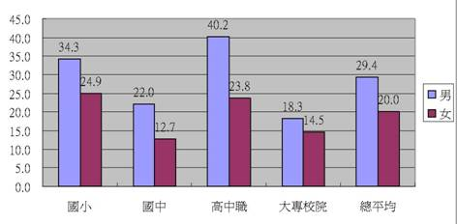
圖1-2 各級學校男女學生參加學校運動社團百分比
- 各級學校學生班級運動代表隊參與情形
在參與班級運動代表隊百分比上，95年度國小比率為27.1%，國中為19.4%、高中為15.8%、大專校院則為11.0%，總平均為20.7%。與94年（28.5%）相比，總平均下降8個百分點。在所有各級學校中，男生參與班級運動代表隊的比率均高於女生，相差6個百分點。
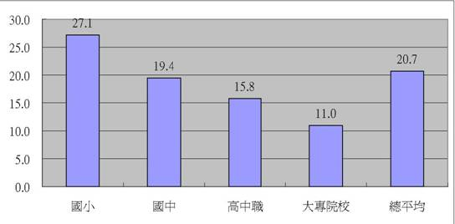
圖1-3 各級學校學生參加班級運動代表隊百分比
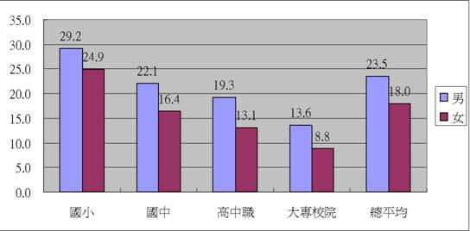
圖1-4 各級學校男女學生參加班級運動代表隊百分比

- 各級學校學生學校運動代表隊參與情形
95年參與學校運動代表隊的調查結果顯示，國小為15.1%，國中為6.8%、高中為6.3%、大專校院則為4.2%、總平均為9.8%，較上年度調查結低2個百分點。而男生參加學校運動代表對比女生高出5個百分點。

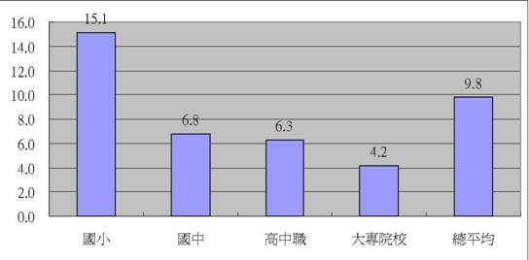
圖1-5 各級學校學生參加學校運動代表隊百分比
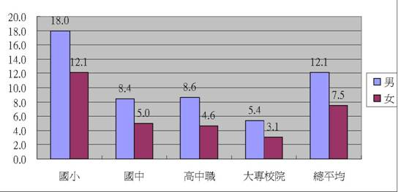
圖1-6 各級學校男女學生參加學校運動代表隊百分比
- 小結
在運動參與部分，國小、高中與大學均是學生參與學校運動社團之比率高於班級運動代表隊的比率，只有國中部分相反。
就參與學校運動社團之比率高於班級運動代表隊而言，顯示學校對於開設運動性社團在數量與品質上已相當成功。

有關性別差異的部分，男生在學校參與運動上均優於女生，因此應多鼓勵女生參與運動，並營造適合女生參與運動的環境。

